SJL 5.ročník „B“ variant Prečítaj si.
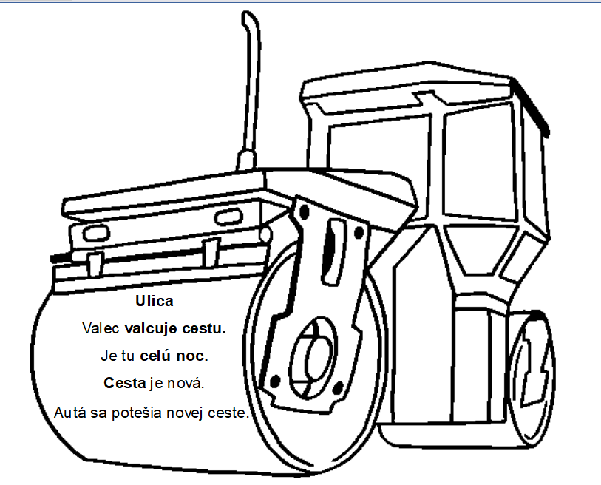

Vyber do vety správne slovo a zakrúžkuj ho.

Valec valcuje ___________ . cestu mesto koláče
Je tu celú ____________. dobu noc minútu
Cesta je _____________ . úzka malá nová
_______ sa potešia novej ceste. Autá Lode Vlaky

NAKRESLI NOVÚ CESTU POD VALCOM

